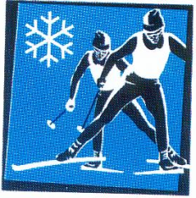
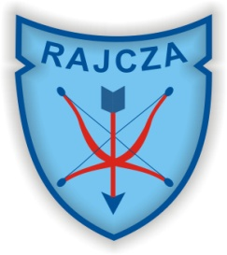
XLVII Ogólnopolski
i XXIII Międzynarodowy Narciarski Rajd Chłopski
Rajcza - Zwardoń - Skalité – Oščadnica '2015

KARTA ZGŁOSZEŃ UCZESTNICTWA
w XLVI Ogólnopolskim i XXII Międzynarodowym Narciarskim Rajdzie Chłopskim
Rajcza – Zwardoń – Skalite – Oščadnica 30,31 stycznia i 1 luty 2015 r.

NAZWA DRUŻYNY………………………………………………………………
...................................................................................................................................

ZGŁASZAJĄCY..........................................................................................................................................................................................................................................

ILOŚĆ OSÓB W DRUŻYNIE..................................................................................

ZAMAWIANE ŚWIADCZENIA (noclegi, wyżywienie, gdzie ?)
......................................................................................................................................................................................................................................................................

KIEROWNIK DRUŻYNY (imię i nazwisko)..........................................................

GMINA....................................................................................................................

POWIAT .................................................................................................................

WOJEWÓDZTWO................................................................................................

OPIEKUN (imię i nazwisko) ..................................................................................

UCZESTNICTWO W TARGACH tak / nie*

Uwagi:
- obowiązkowy udział kierowników drużyn w odprawie, Podpis Kierownika
- prosimy o przywiezienie ze sobą tablicy z nazwą gminy Drużyny
(do udziału w korowodzie) .
* - niepotrzebne skreślić

